 | SGE  UD 2. Práctica 3.4 | 
Tema 2. Instalación y configuración de sistemas ERP - CRM

Objetivo: Conocer cómo utiliza Salesforce los procesos ágiles de gestión de proyectos para desarrollar productos innovadores

Paso 1 . Inicia sesión en la plataforma de formación Trailforce.
https://trailhead.salesforce.com/es 

Paso 2. Primeros pasos con metodologías ágiles
Iniciamos el módulo Salesforce CRM dentro de la Ruta de prácticas ágiles
https://trailhead.salesforce.com/es/content/learn/trails/learn-salesforce-agile-practices

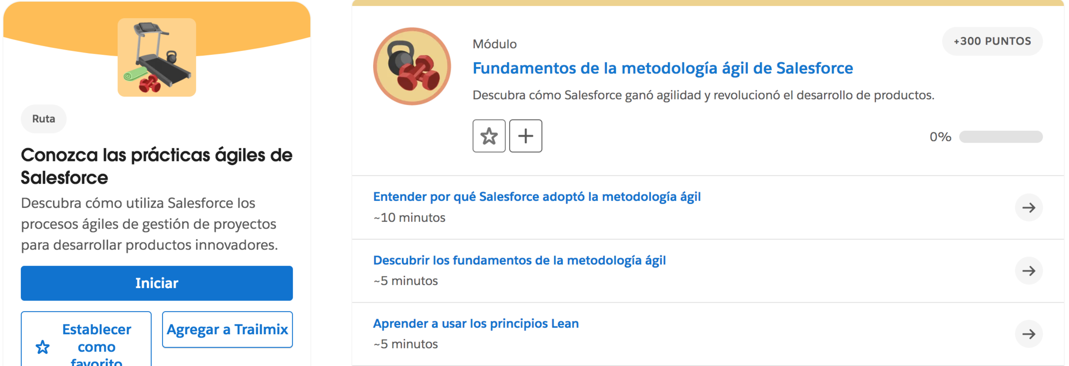

2.1 Entender por qué Salesforce adoptó la metodología ágil

2.2 Descubrir los fundamentos de la metodología ágil

2.3 Aprender a usar los principios Lean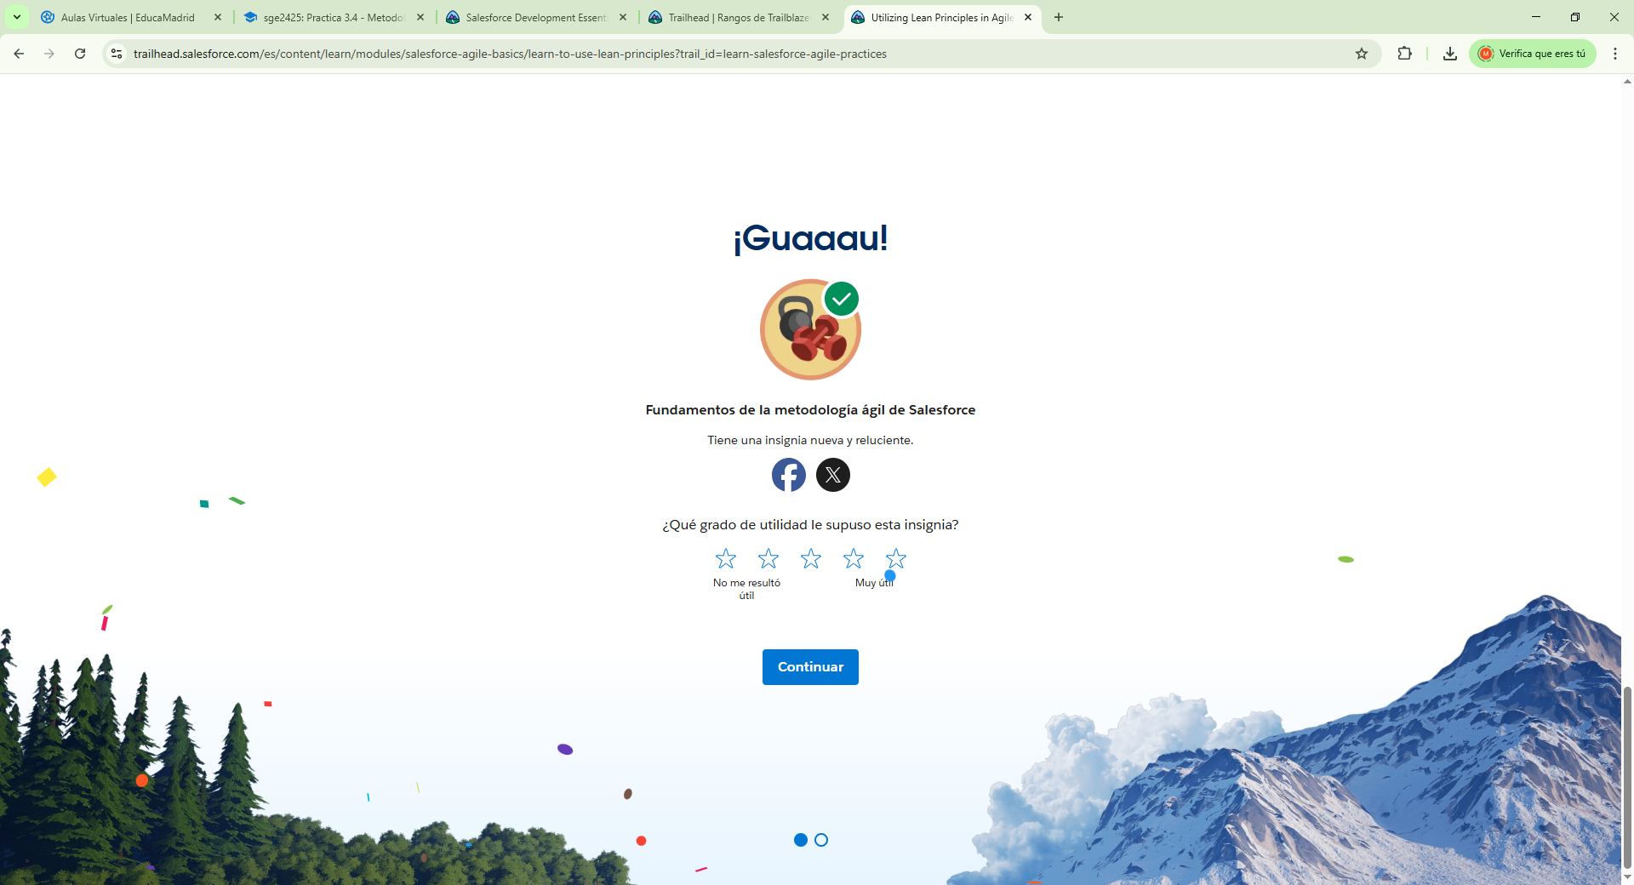

Paso 3. Metodología Kanvan
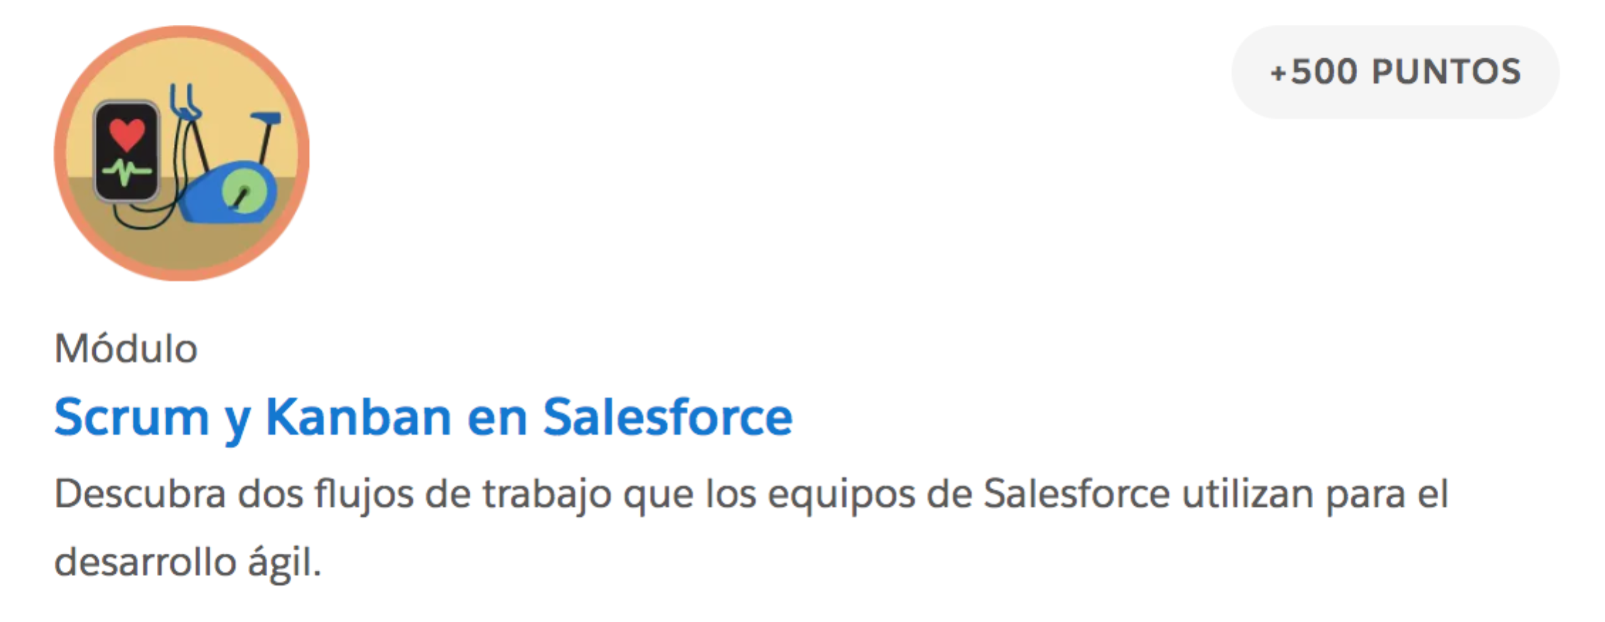
3.1 Aprender sobre Scrum

3.2 Aprender los elementos del flujo de trabajo de Scrum

3.3 Implementar Scrum

3.4 Saber más sobre Kanban

3.5 Elegir el mejor flujo de trabajo